**CỘNG HÒA XÃ HỘI CHỦ NGHĨA VIỆT NAM  
Độc lập - Tự do - Hạnh phúc**

**ĐƠN YÊU CẦU CÔNG NHẬN SÁNG KIẾN**

**Kính gửi: Hội đồng sáng kiến trường Tiểu học Bình Phú.**

1. Tôi ghi tên dưới đây:

|  |  |  |  |  |  |  |
| --- | --- | --- | --- | --- | --- | --- |
| **Số**  **TT** | **Họ và tên** | **Ngày tháng năm sinh** | **Nơi công tác (hoặc nơi thường trú)** | **Chức danh** | **Trình độ chuyên môn** | **Tỷ lệ (%) đóng góp vào việc tạo ra sáng kiến (ghi rõ đối với từng đồng tác giả, nếu có)** |
| 1 | Trần Thị Thúy Nhiều | 5/05/1980 | Trường THBình Phú | Giáo viên | Đại học |  |
|  |  |  |  |  |  |  |

2. Là tác giả đề nghị xét công nhận sáng kiến:

***Một số biện pháp nâng cao năng lực giao tiếp cho học sinh lớp 5A1, trường Tiểu học Bình Phú.***

3. Chủ đầu tư tạo ra sáng kiến:

4. Lĩnh vực áp dụng sáng kiến: Giáo dục

5. Ngày sáng kiến được áp dụng lần đầu hoặc áp dụng thử: ngày 01/10/2024

6. Mô tả bản chất của sáng kiến:

6.1. Tình trạng của giải pháp đã biết:

a) Tình trạng trước khi thực hiện những giải pháp mới.

Hiện nay trong dạy- học đòi hỏi năng lực giao tiếp ngày càng thực tế hơn. Vì thế năng lực giao tiếp là tổng hòa các năng lực nghe, nói, đọc, viết. Vấn đề giáo dục kỹ năng giao tiếp cho học sinh đang được toàn xã hội quan tâm và đặc biệt nhất là trong các trường Tiểu học. Theo xu hướng hiện nay thì phần lớn học sinh tiểu học học tập và sinh hoạt ở trường là chủ yếu, vì vậy giáo dục kỹ năng giao tiếp là một trong những hoạt động bắt buộc phải có ở nhà trường. Việc rèn luyện năng lực giao tiếp cho học sinh rất có ích đối với sự phát triển và trưởng thành của học sinh, đồng thời giúp học sinh phát triển sự nhận thức về thế giới xung quanh và thành công trong cuộc sống sau này.

Đối với học sinh lớp 5 năng lực giao tiếp, ứng xử với những người chung quanh của các em vẫn còn không ít hạn chế. Thực tế ở lớp 5A1 trường Tiểu học Bình Phú do tôi chủ nhiệm vẫn còn một số em trong giao tiếp còn nhiều hạn chế như: thiếu hòa nhã với bạn bè; còn rụt rè, chưa mạnh dạn tự tin; trong học tập và sinh hoạt còn thụ động; khả năng diễn đạt, trình bày và ứng xử còn mang tính “tùy tiện”; ngôn ngữ giao tiếp còn hạn chế, thái độ ứng xử chưa phù hợp. Bên cạnh đó, một phần nhỏ phụ huynh chưa thật sự quan tâm đến việc phát triển năng lực cho các em.

Từ những thực trạng trên là giáo viên chủ nhiệm lớp tôi cần có biện pháp để giúp học sinh nâng cao năng lực giao tiếp. Vào đầu năm học 2024 - 2025, tôi đã tiến hành khảo sát năng lực giao tiếp của học sinh theo phương pháp:

+ Cho học sinh thực hiện các yêu cầu của giáo viên: hoạt động nhóm; giải quyết công việc của giáo viên giao; trình bày kết quả.

+ Giáo viên đánh giá theo 03 mức: "Tốt", "Đạt yêu cầu" và "Chưa đạt yêu cầu".

- Kết quả trước thời gian áp dụng các biện pháp:

|  |  |  |  |  |  |  |  |
| --- | --- | --- | --- | --- | --- | --- | --- |
| **TT** | **Năng lực giao tiếp** | **Kết quả** | | | | | |
| **Tốt** | | **Đạt yêu cầu** | | **Chưa**  **đạt yêu cầu** | |
| **SL** | **TL%** | **SL** | **TL%** | **SL** | **TL%** |
| 1 | Nghe | 12 | 42,9 | 9 | 39,3 | 7 | 17,8 |
| 2 | Nói | 11 | 39,3 | 10 | 35, 9 | 7 | 17,8 |
| 3 | Đọc | 13 | 46,42 | 7 | 17,8 | 8 | 28,6 |
| 4 | Viết | 12 | 42,9 | 9 | 39,3 | 7 | 17,8 |

- Nhận xét kết quả trước thời gian áp dụng biện pháp:

+ Đối với năng lực "nghe": 42,9% mức Tốt, 39,3% mức Đạt yêu cầu và 17,8% Chưa đạt yêu cầu;

+ Đối với năng lực "nói": 39,3% mức Tốt, 35,9% mức Đạt yêu cầu và 17,8% Chưa đạt yêu cầu;

+ Đối với năng lực "đọc": 46,42% mức Tốt, 17,8% mức Đạt yêu cầu và 28,6% Chưa đạt yêu cầu;

+ Đối với năng lực "viết": 42,9% mức Tốt, 39,3% mức Đạt yêu cầu và 17,8% Chưa đạt yêu cầu.

*6.2. Nội dung của giải pháp đề nghị công nhận là sáng kiến:*

*\* Mục đích của giải pháp*

Để đạt được kết quả năng lực giao tiếp cho các em tốt như mong muốn. Chính vì vậy mà tôi đã thực hiện các bước sau:

*\*) Tính mới của giải pháp*

***6.2.1.*  Thành lập các nhóm phù hợp**

- Chia học sinh thành các nhóm (03 nhóm, mỗi nhóm có 06 học sinh). Trong từng nhóm, đều có học sinh giao tiếp tốt, đạt yêu cầu và chưa đạt yêu cầu. Các học sinh giao tiếp tốt sẽ hỗ trợ, giúp đỡ các bạn trong học tập, hoạt động nhóm, thực hiện các nhiệm vụ do giáo viên giao.

=> Những học sinh giao tiếp còn hạn chế có điều kiện rèn luyện năng lực giao tiếp của bản thân thông qua việc sinh hoạt, học tập, vui chơi với các bạn giỏi hơn.

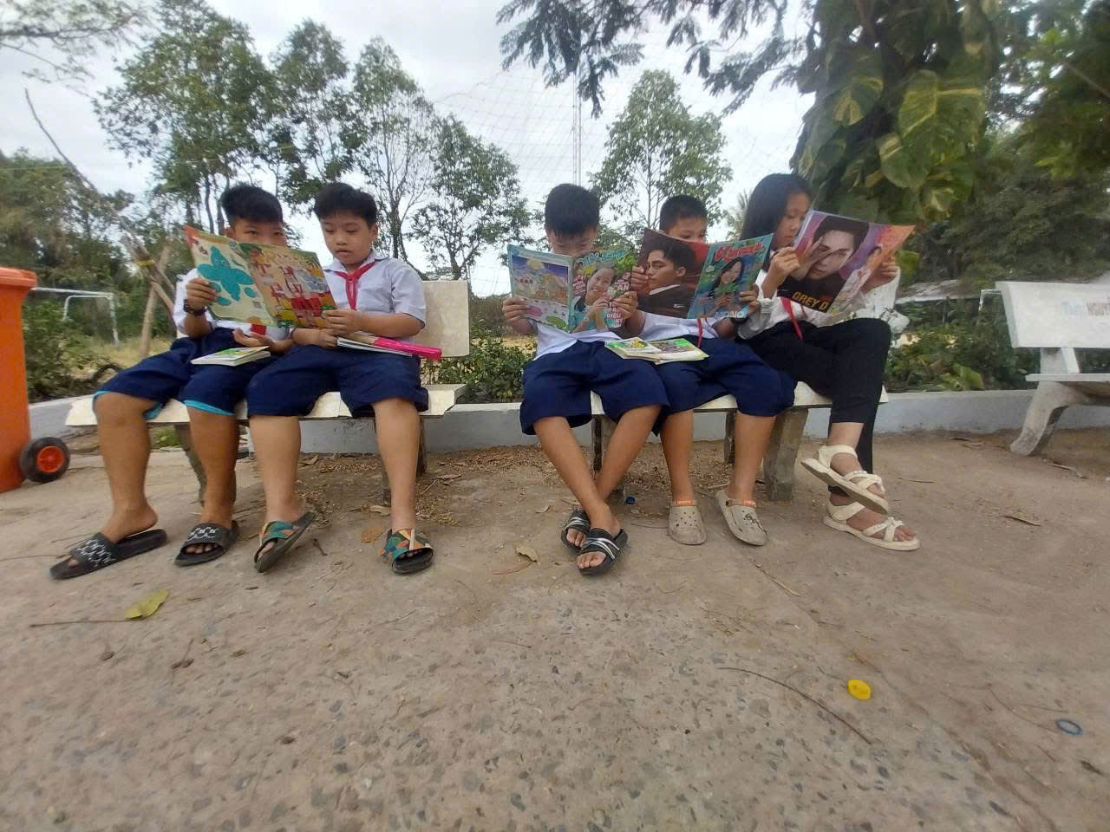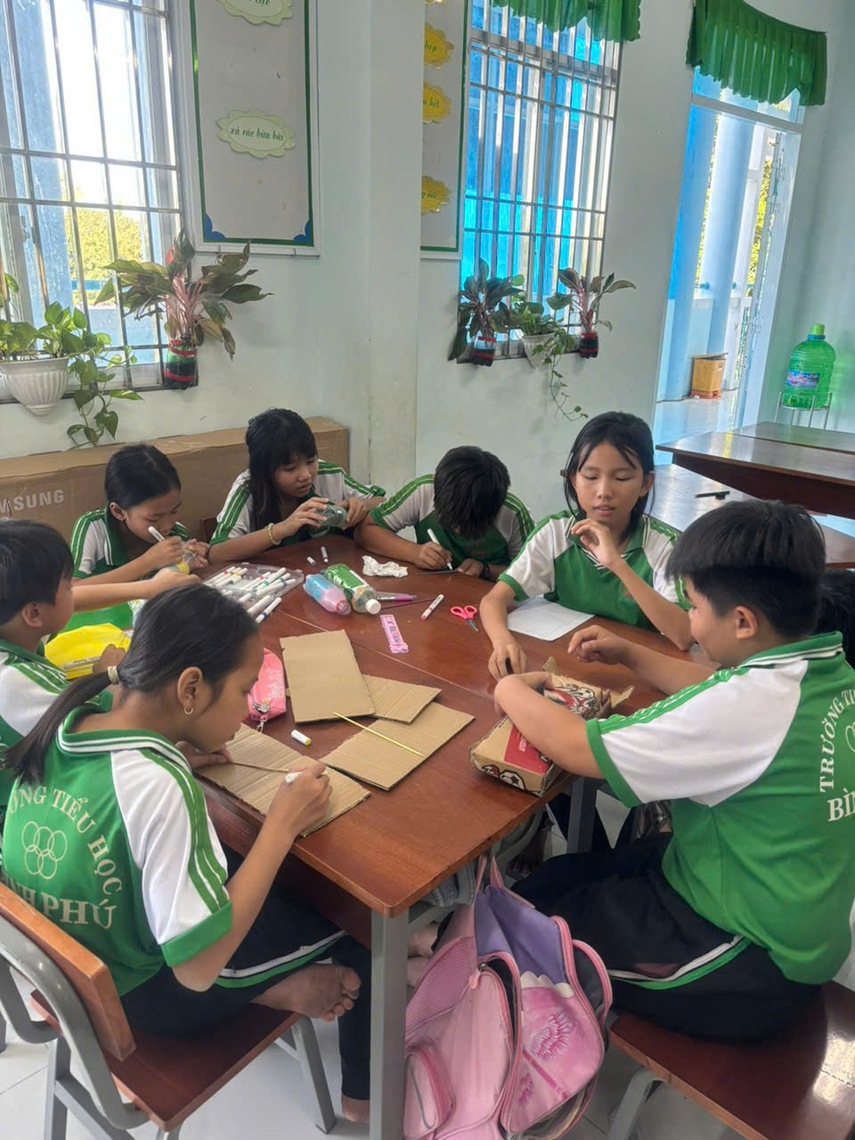

Ảnh: Học sinh giao tiếp thông qua hoạt động nhóm

**6.2.2. Dạy học theo định hướng phát triển năng lực giao tiếp cho học sinh**

- Thiết kế các kế hoạch bài dạy - nhất là bài dạy môn Tiếng Việt, Đạo đức, Khoa học, sinh hoạt tập thể theo hướng phát triển đầy đủ các thành tố của năng lực giao tiếp cho học sinh (năng lực ngôn ngữ, năng lực diễn ngôn, năng lực hành ngôn, năng lực văn hóa xã hội, năng lực chiến lược). Vận dụng các phương pháp dạy học điển hình cho quan điểm giao tiếp một cách phù hợp: phương pháp đóng vai, phương pháp học thông qua dạy, phương pháp dạy học theo nhóm, dạy học theo dự án…

- Trong quá trình dạy học giáo viên giúp các em biết rèn luyện kỹ năng nói, kỹ năng nhận xét, giúp các em có khả năng bày tỏ ý kiến của bản thân theo nhiều hình thức; mạnh dạn đứng trước tập thể lớp để trình bày quan điểm của mình đồng thời biết lắng nghe, tôn trọng ý kiến của người khác.

- Ví dụ:

+ Môn Khoa học bài: Phòng tránh bị xâm hại ở hoạt động đóng vai "Ứng phó với nguy cơ bị xâm hại" khi giáo viên tổ chức cho 3 nhóm của lớp thảo luận, phân vai về các tình huống: Phải làm gì khi có người lạ tặng quà cho mình?; Phải làm gì khi có người lạ muốn vào nhà?; Phải làm gì khi có người trêu ghẹo hoặc có hành động gây rối, khó chịu với bản thân, ...? Giáo viên sẽ cho các nhóm thảo luận, phân vai. Khi các nhóm lên đóng vai trước lớp sẽ giúp các em tự tin hơn, trình bày được những ý kiến của bản thân về sự ứng phó trước các nguy cơ bị xâm hại sẽ giúp năng lực giao tiếp của các em nâng lên rõ rệt.

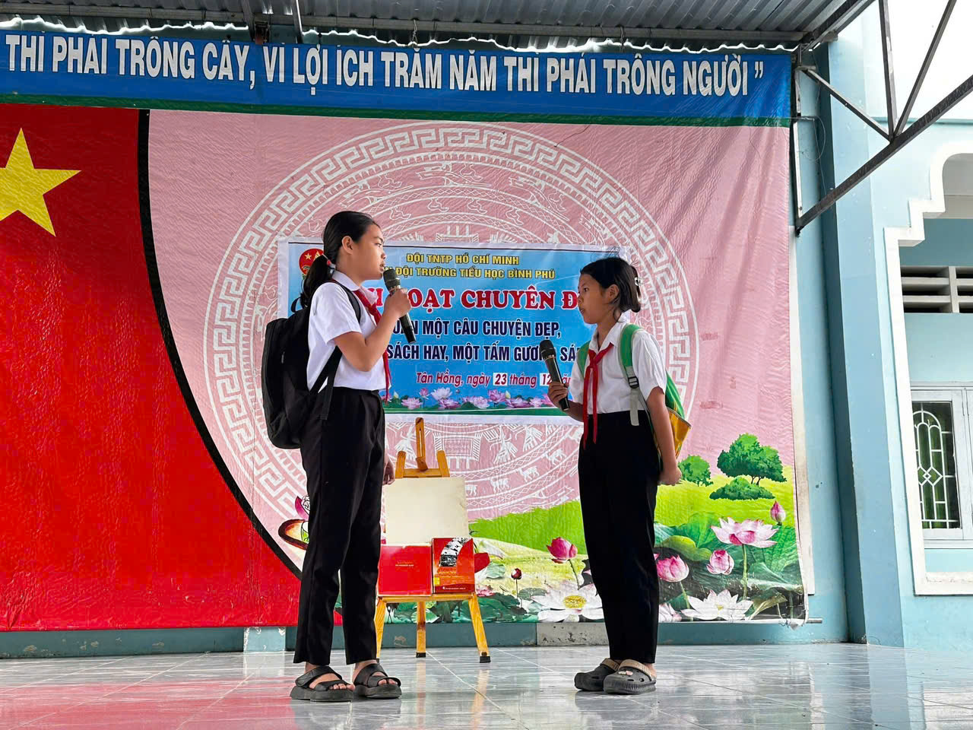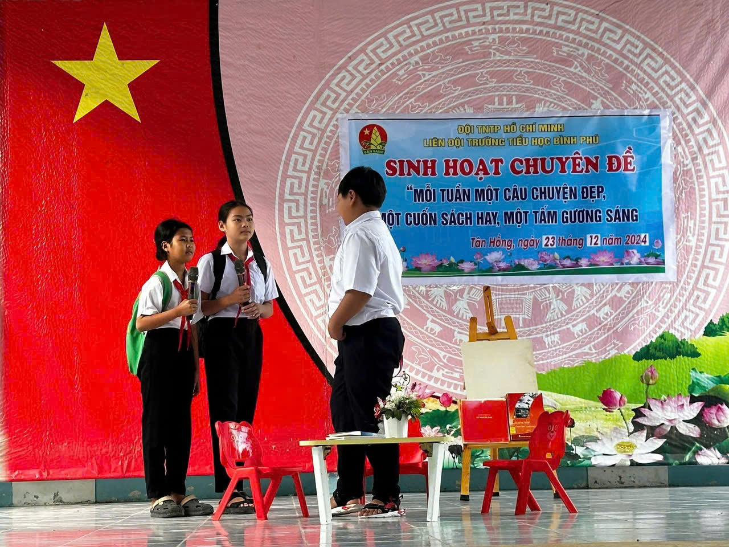

Hình ảnh giao tiếp chia sẻ chuyên đề với nhau thông qua câu chuyện.

+ Ở tiết sinh hoạt động tập thể của lớp tôi thường giao cho một nhóm một câu chuyện để các nhóm trao đổi tìm ra nội dung câu chuyện và kể lại ở tiết hoạt động tập thể lớp tuần sau. Ví dụ ở câu chuyện: Gương mẫu tôn trọng luật lệ, sau khi học sinh lên kể và rút ra nội dung giáo viên sẽ tổ chức cho cả lớp trao đổi tìm ra nguyên nhân, điều kiện, kết quả của việc không tuân thủ luật lệ như cấp trên không tuân thủ luật lệ, quy định → Mất uy tín, tổ chức suy yếu, sự nghiệp sụp đổ. Còn cấp dưới không tuân thủ luật lệ, quy định trong tổ chức → Không được tin tưởng, công việc khó thành công, bị xử phạt hoặc sa thải.Tiếp theo giáo viên sẽ đưa ra một số câu hỏi để học sinh trả lời: Vì sao cần có luật lệ? Vì sao cần phải tôn trọng luật lệ? Cấp trên hay cấp dưới không tuân thủ luật lệ thì sẽ gây ra hậu quả nghiêm trọng hơn? Vì sao? Theo bạn, khi nào thì ta không cần đến luật lệ nữa? Do đó, khi các em có cơ hội tranh luận với nhau thì khả năng giao tiếp của các em sẽ được cải thiện hơn.

=> Nếu các em có được khả năng giao tiếp tốt, luôn biết cởi mở, bày tỏ suy nghĩ của mình sẽ tạo được các mối quan hệ tích cực với bạn bè và luôn được bạn bè đồng tình, ủng hộ. Đây là yếu tố dẫn đến sự phát triển các kỹ năng như: chia sẻ, cảm thông; thương lượng; tìm kiếm sự giúp đỡ, giải quyết mâu thuẩn, kiểm soát cảm xúc và cuối cùng là đạt được mục tiêu.

**6.2.3. Tạo cơ hội cho học sinh được hoạt động trước đông người**

Để giao tiếp tốt chắc chắn phải rèn luyện nhiều. Người ít giao tiếp sẽ có khả năng ăn nói rất tệ, không thể giao tiếp giỏi được. Do đó, bản thân đã tạo cơ hội cho học sinh được hoạt động trước đông người:

- Tham gia hoạt động tập thể: hoạt động nhóm để thực hiện nhiệm vụ do giáo viên giao; tham gia các hoạt động vui chơi để góp phần vào thành công của nhóm, đội. Khi yêu cầu các nhóm trình bày kết quả thực hiện công việc do giáo viên giao, bản thân yêu cầu các thành viên trong nhóm lần lượt trình bày, thuyết trình. Không để một em cứ mãi là người trình bày, các em khác không có cơ hội. Đặc biệt, những học sinh năng lực giao tiếp còn hạn chế được "ưu tiên" trình bày nhiều hơn để khắc phục các hạn chế. Khi nhận xét kết quả làm việc của bạn, của nhóm khác, yêu cầu học sinh phân tích những hạn chế của bạn, của nhóm khác. Đồng thời, nêu quan điểm khắc phục hạn chế của bản thân ở mức độ phù hợp.

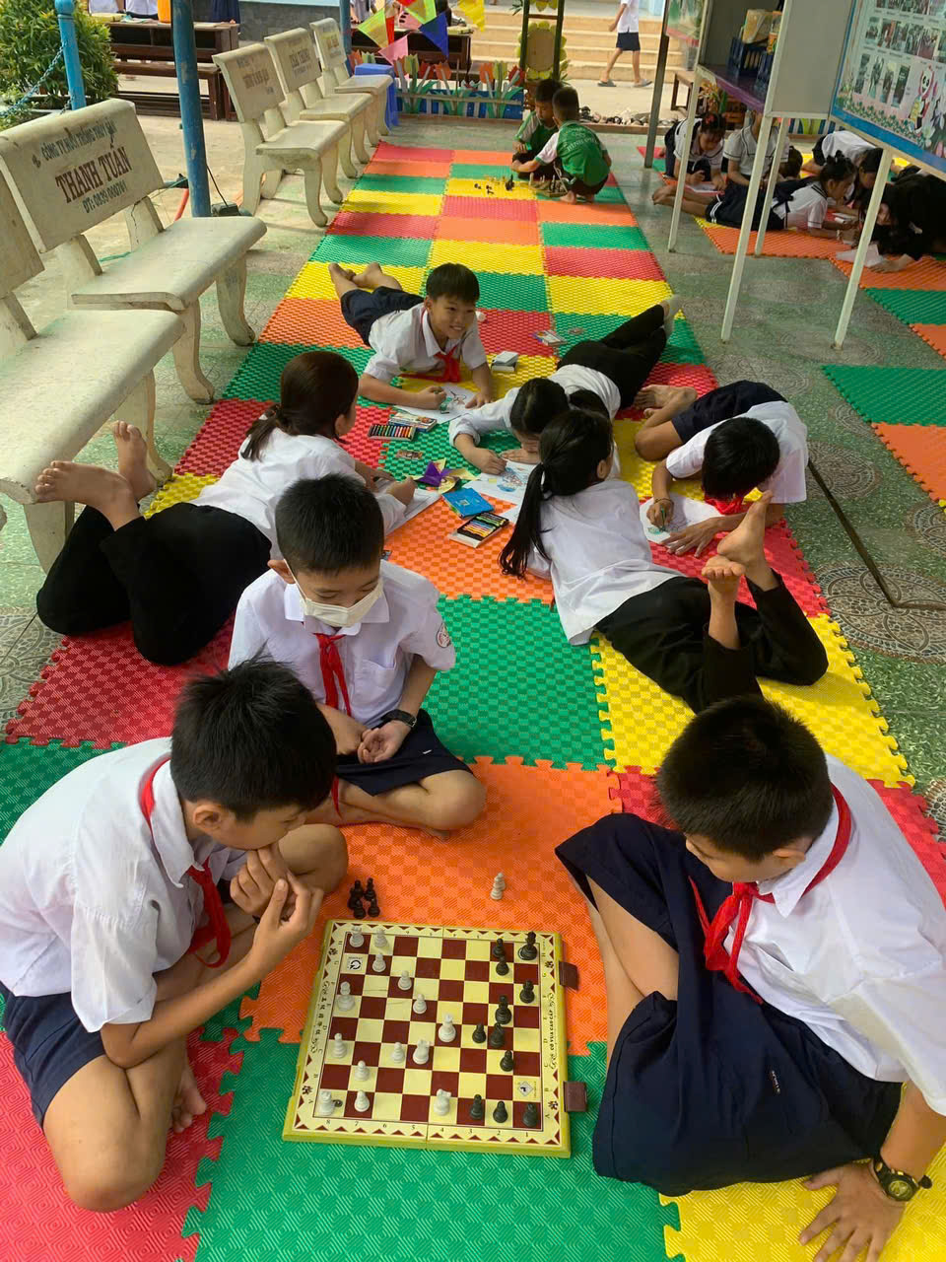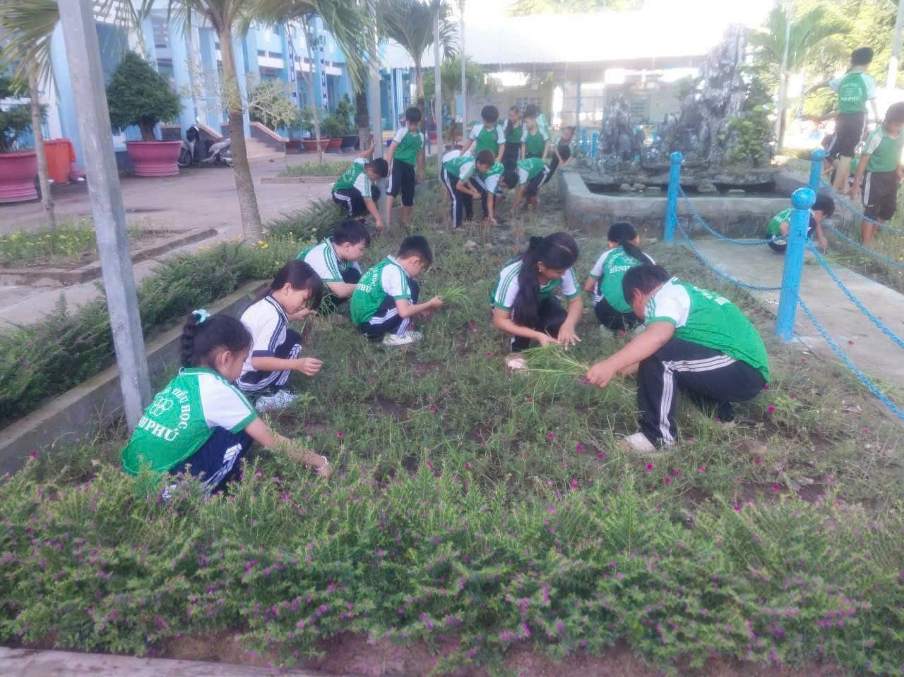

Ảnh: Học sinh giao tiếp nhóm lớn hoạt động ngoại khóa.

- Hướng dẫn học sinh các bước cơ bản để có thể làm quen với một người bạn mới:

+ Chọn thời gian: trước khi nói chuyện với bạn nào đó, nhớ quan sát để chắc chắn bạn ấy đang không bận làm gì hay nói chuyện với ai đó.

+ Giới thiệu: nhìn vào mắt của bạn ấy, cười thật tươi va giới thiệu về bản thân mình thật rõ ràng.

+ Lắng nghe: để bạn nói về bản thân mình và lắng nghe một cách tích cực những điều bạn chia sẻ.

+ Chia sẻ: chia sẻ với bạn những điều em đang quan tâm, em thích và không thích. Ví dụ: sở thích về đồ chơi, hoạt động mà em với bạn cùng thích.

+ Kết thúc: kết thúc cuộc nói chuyện trong sự thân thiện và tôn trọng. Ví dụ: Mình phải về rồi, hẹn gặp lại bạn sau nhé!

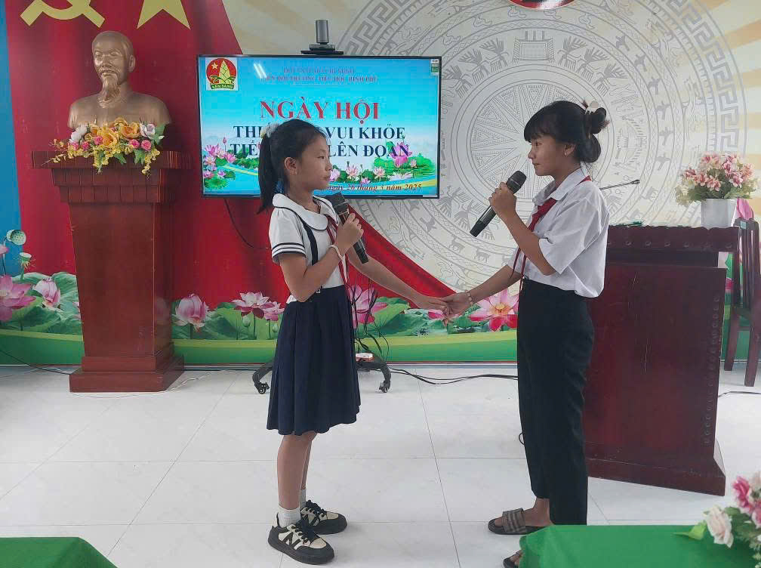

Ảnh: Học sinh giao tiếp trước đông người

=> Tất cả học sinh đều có cơ hội hoạt động trước đông người, thông qua các hoạt động giúp các em từng bước khắc phục các hạn chế, nâng cao năng lực giao tiếp của bản thân.

**6.2.4. Tích hợp rèn luyện năng lực giao tiếp cho học sinh**

Bản thân đã rèn luyện năng lực giao tiếp cho học sinh trong tất cả các tiết dạy ở mức độ phù hợp: Sửa sai cho học sinh trong trao đổi bài, trình bày kết quả làm việc của bản thân, của nhóm bằng lời nói (trình bày miệng phải rõ ràng, xưng hô đúng phép, nội dung trình bày rõ ràng, ngắn gọn...). Sửa sai cho học sinh trong việc trình bày kết quả, kết quả làm việc của bản thân, của nhóm bằng văn bản viết (sạch sẽ, khoa học trong trình bày; nội dung rõ ràng, súc tích, đúng yêu cầu của giáo viên; chữ viết đúng mẫu, không sai chính tả...).

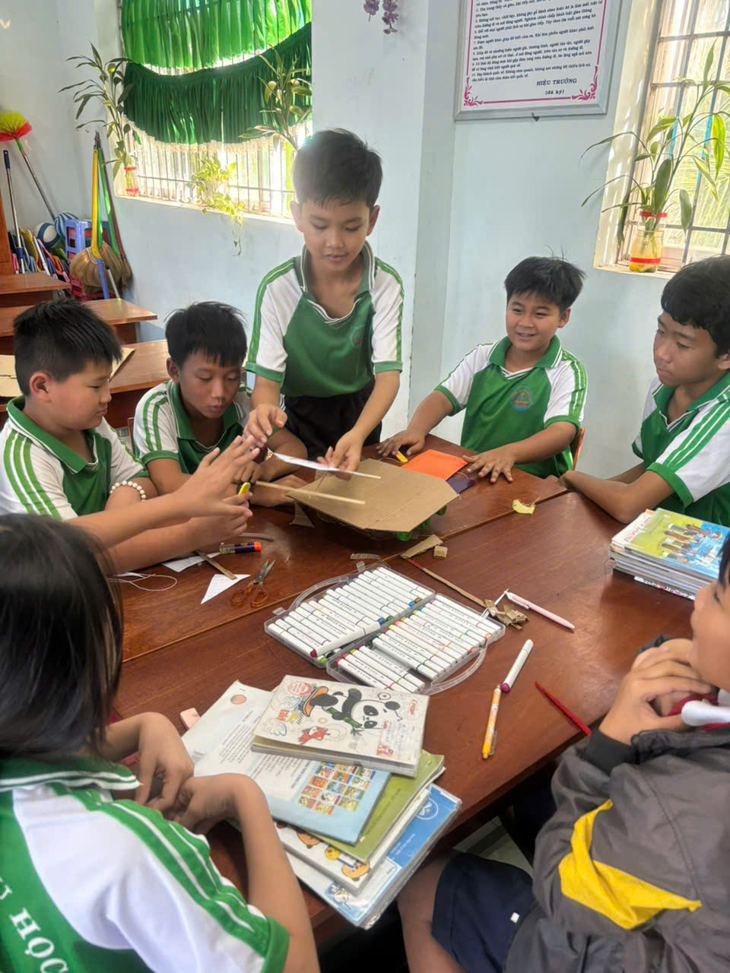

Ảnh: Học sinh trình bày cách làm của hoạt động nhóm trong giờ học.

=> Các em từng bước khắc phục các hạn chế về hình thức, nội dung diễn đạt.

**6.2.5. Phối hợp rèn luyện năng lực giao tiếp cho các em**

- Thông báo cho giáo viên dạy các môn chuyên (Thể dục, Âm nhạc, Mĩ thuật; Tiếng anh) các hạn chế về năng lực giao tiếp của học sinh; các biện pháp bản thân đang thực hiện để các giáo viên này phối hợp rèn luyện năng lực giao tiếp cho học sinh. Tiếp nhận, xử lý các thông tin phản hồi của giáo viên dạy các môn chuyên. Từ đó, điều chỉnh các biện pháp nâng cao năng lực giao tiếp cho từng học sinh. Việc phối hợp với giáo viên dạy các môn chuyên trong nâng cao năng lực giao tiếp cho học sinh rất cần thiết, kết hợp nhiều thành phần cùng tham gia. Đồng bộ các biện pháp.

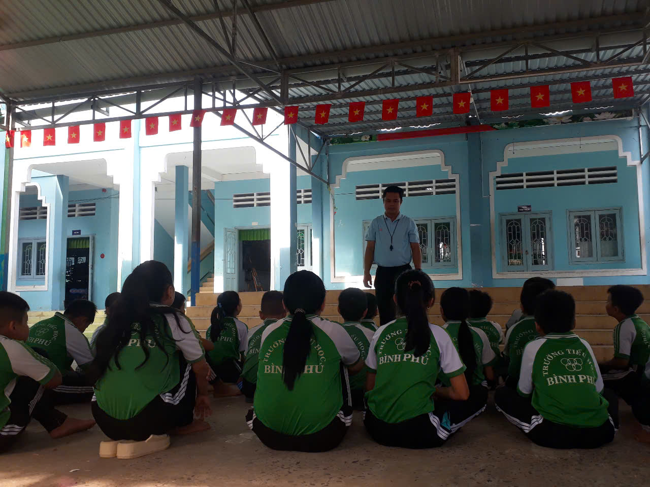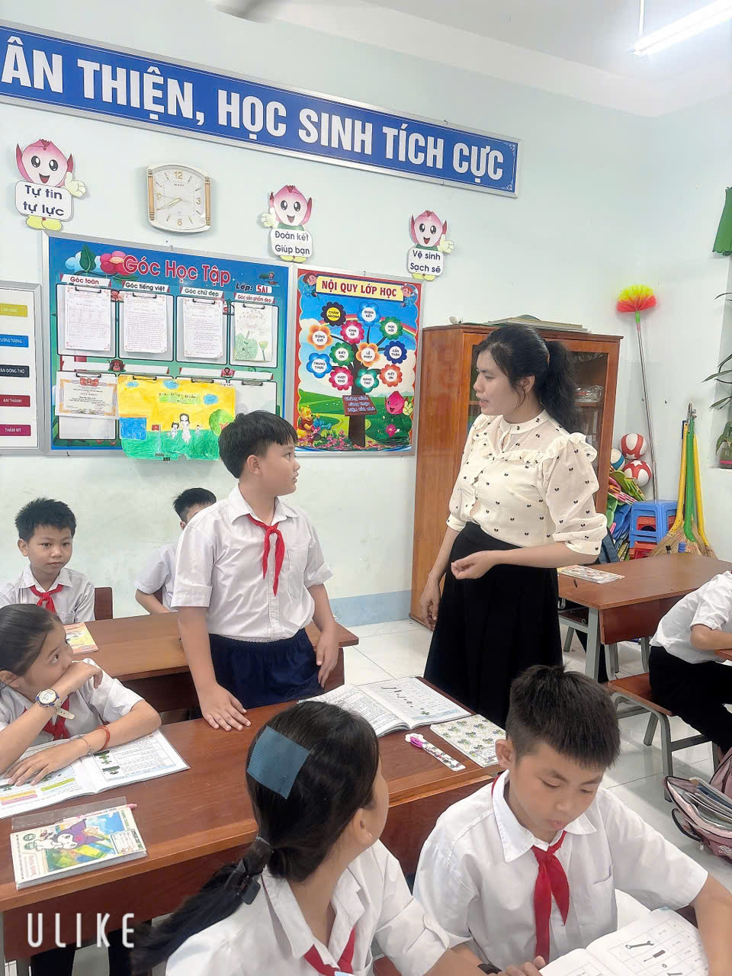

Ảnh: Học sinh giao tiếp giờ học môn chuyên

- Phối hợp với phụ huynh học sinh trong việc phát triển năng lực giao tiếp của các em khi ở nhà. Để rèn kỹ năng giao tiếp cho các em thì phụ huynh cũng cần có kỹ năng giao tiếp với con mình. Phụ huynh cần dành thời gian để lắng nghe con em mình nói để có thể hiểu rõ các em hơn, tạo điều kiện cho các em được vui chơi tập thể.

*\* Ưu, nhược, điểm của giải pháp mới:* Trình bày rõ những ưu điểm và nhược điểm (nếu có) của giải pháp mới.

Bổ sung vào phần phụ lục (nếu có): bản vẽ kỹ thuật hoặc sơ đồ để mô tả và minh họa nhằm bộc lộ rõ tính mới/tính sáng tạo của giải pháp.

7.Khảnăng áp dụng của giải pháp:

Dựa trên những hiệu quả của những biện pháp đã được thực hiện thì năng lực giao tiếp của học sinh trong lớp 5A1 trường Tiểu học Bình Phú đã có sự chuyển biến rõ rệt. Các biện pháp trên có thể được thực hiện ở các trường tiểu học trong và ngoài huyện. Tuy nhiên, cần có sự điều chỉnh để phù hợp từng lớp, từng đối tượng học sinh. Tôi tin rằng biện pháp này có thể áp dụng cho các trường bạn trong huyện Tân Hồng và toàn tỉnh.

8. Hiệu quả, lơi ích thu được hoặc dự kiến có thể thu được do áp dụng giải pháp: theo ý kiến của tổ chức, cá nhân đã áp dụng sáng kiến (nếu có); và theo ý kiến của tác giả sáng kiến.

Việc nâng cao năng lực giao tiếp cho học sinh lớp 5A1 trường Tiểu học Bình Phú giúp các em học tập tốt hơn, mạnh dạn, nhiệt tình tham gia các phong trào do trường, Đội tổ chức. Tạo điều kiện cho các em có thể thể hiện được bản thân, phát huy tối đa các năng lực khác của các em để chuẩn bị bước sang ngôi trường mới.

Để đánh giá hiệu quả của các biện pháp nâng cao năng lực giao tiếp cho học sinh, tôi đã tiến hành khảo sát lần 2, cụ thể:

- Thời gian: tháng 2 năm 2025.

- Đối tượng tham gia; Nội dung khảo sát; Phương pháp khảo sát: như lần 1.

- Kết quả đạt được sau thời gian áp dụng các biện pháp trên như sau:

|  |  |  |  |  |  |  |  |
| --- | --- | --- | --- | --- | --- | --- | --- |
| **TT** | **Năng lực giao tiếp** | **Kết quả** | | | | | |
| **Tốt** | | **Đạt yêu cầu** | | **Chưa**  **đạt yêu cầu** | |
| **SL** | **TL%** | **SL** | **TL%** | **SL** | **TL%** |
| 1 | Nghe | 16 | 57,14 | 11 | 39,3 | 01 | 3,57 |
| 2 | Nói | 17 | 60,71 | 10 | 35,71 | 01 | 3,57 |
| 3 | Đọc | 16 | 57,14 | 10 | 35,71 | 02 | 7,14 |
| 4 | Viết | 18 | 64,28 | 9 | 32,14 | 01 | 3,57 |

So sánh kết quả trước và sau khi thực hiện các biện pháp:

|  |  |  |  |  |  |  |  |
| --- | --- | --- | --- | --- | --- | --- | --- |
| **TT** | **Năng lực giao tiếp** | **Kết quả** | | | | | |
| **Tốt** | | **Đạt yêu cầu** | | **Chưa**  **đạt yêu cầu** | |
| **Lần 1** | **Lần 2** | **Lần 1** | **Lần 2** | **Lần 1** | **Lần 2** |
| 1 | Nghe | 42,9 | 57,14 | 39,3 | 39,3 | 17,8 | 3,57 |
| 2 | Nói | 39,3 | 60,71 | 35,9 | 35,71 | 17,8 | 3,57 |
| 3 | Đọc | 46,42 | 57,14 | 17,8 | 35,71 | 28,6 | 7,14 |
| 4 | Viết | 43,9 | 64,28 | 39,3 | 32,14 | 17,8 | 3,57 |

Nhận xét kết quả:

+ Đối với năng lực "nghe": mức Tốt tăng 14,26%; mức Đạt yêu cầu không tăng và không giảm; mức Chưa đạt yêu cầu giảm 14,63%;

+ Đối với năng lực "nói": mức Tốt tăng 21,41%; mức Đạt yêu cầu giảm 0,19 %; mức Chưa đạt yêu cầu giảm 14,63%;

+ Đối với năng lực "đọc": mức Tốt tăng 10,72%; mức Đạt yêu cầu tăng 17,91; mức Chưa đạt yêu cầu giảm 21,46%;

+ Đối với năng lực "viết": mức Tốt tăng 20,38%; mức Đạt yêu cầu giảm 7,16%; mức Chưa đạt yêu cầu giảm 14,23%.

So sánh hai lần khảo sát cho chúng ta thấy được năng lực giao tiếp của học sinh được cải thiện một cách khá rõ.

9. Những thông tin cần được bảo mật (nếu có):

10. Các điều kiện cần thiết để áp dụng sáng kiến:

Xây dựng lớp học giao tiếp thân thiện, học sinh tích cực là tạo nên một môi trường giáo dục an toàn, bình đẳng, tạo hứng thú cho học sinh trong học tập, góp phần bảo đảm quyền đi học của học sinh. Trong môi trường giao tiếp, trường học thân thiện, các em sẽ cảm nhận được sự thoải mái khi việc học của mình vừa gắn kiến thức trong sách vở, vừa giao tiếp trải nghiệm của chính bản thân trong các hoạt động ngoại khoá, trong các trò chơi dân gian, các hoạt động tập thể vui mà học. Như thế mỗi ngày các em đến trường là một ngày vui. Các biện pháp trên có thể áp dụng cho giáo viên chủ nhiệm ở tất cả các khối lớp trong toàn trường, đồng thời phần nào đáp ứng được yêu cầu đổi mới phương pháp hiện nay, tạo không khí giờ học thật sự vui, hứng thú, phát triển được năng lực phẩm chất cho học sinh.

11. Đánh giá lợi ích thu được hoặc dự kiến có thể thu được do áp dụng sáng kiến theo ý kiến của tác giả: Học sinh đã thực sự hứng thú, tích cực khi giao tiếp trong lớp học và ngoài lớp. Các em không còn rụt rè, sợ hãi khi giao tiếp mà thay vào đó, các em rất mạnh dạn học tập, gần gũi, chia sẻ với thầy cô, bạn bè và hoàn thành tốt nhiệm vụ được thầy cô giao cho.

12. Đánh giá lợi ích thu được hoặc dự kiến có thể thu được do áp dụng sáng kiến theo ý kiến của tổ chức, cá nhân đã tham gia áp dụng sáng kiến lần đầu, kể cả áp dụng thử (nếu có)

Ngoài tác giả, không có tổ chức, cá nhân nào tham gia áp dụng sáng kiến lần đầu.

13. Danh sách những người đã tham gia áp dụng thử hoặc áp dụng sáng kiến lần đầu (nếu có): Không có.

Tôi (chúng tôi) xin cam đoan mọi thông tin nêu trong đơn là trung thực, đúng sự thật và hoàn toàn chịu trách nhiệm trước pháp luật./.

*Tân Hồng, ngày 1 tháng 04 năm 2025***NGƯỜI NỘP ĐƠN**

Trần Thị Thúy Nhiều